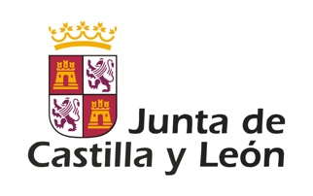
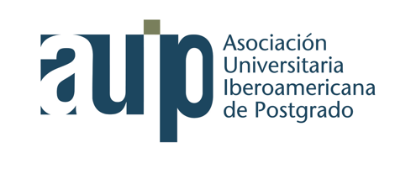
PROGRAMA DE BECAS PARA CURSAR
MÁSTERES OFICIALES EN UNIVERSIDADES
PÚBLICAS DE CASTILLA Y LEÓN.
Dirigidas a Castellanos y Leoneses
residentes en América Latina.
Convocatoria 2017-2018

FORMULARIO DE SOLICITUD
1. DATOS PERSONALES DEL SOLICITANTE
Nombre:
Apellidos:
Nacionalidad: | Número de pasaporte:
Lugar y Fecha de Nacimiento:
Residencia Habitual (Calle, nº, etc.):
Ciudad de residencia: | País de residencia:
Dirección electrónica: | Teléfono de contacto:
Municipio de Castilla y León y Provincia de inscripción:

2. MÁSTERES ELEGIDOS POR ORDEN DE PREFERENCIA:
Opción 1: Máster Universitario en
Universidad
Opción 2: Máster Universitario en
Universidad
Opción 3: Máster Universitario en
Universidad
3. FORMACIÓN ACADÉMICA PREVIA
Opción 1: Máster Universitario en
Universidad
Opción 2: Máster Universitario en
Universidad
Opción 3: Máster Universitario en
Otras titulaciones, fechas, Universidades y Centros
1.

2.

3.

4. CURRÍCULUM VITAE RESUMIDO DEL INTERESADO:
Destaque las 5 aportaciones más relevantes en el ámbito académico, profesional y/o de investigación:

1.

2.

3.

4.

5.

5. MOTIVACIÓN PERSONAL Y/O INSTITUCIONAL PARA LA REALIACIÓN DEL MÁSTER
6. INFORMACIÓN ADICIONAL QUE DESEA PONER EN CONOCIMIENTO DEL COMITÉ DE SELECCIÓN
7. FECHA Y FIRMA DEL SOLICITANTE ACEPTANDO LAS BASES
Fecha: Firma del solicitante aceptando las bases

Declaro bajo juramento que todos los datos aquí presentados son ciertos y que, en caso de que sean requeridos, me comprometo a presentar justificación documental correspondiente.

Los datos que figuran en esta solicitud serán utilizados exclusivamente para los fines de esta convocatoria, siendo destruidos una vez que se notifique la concesión de las becas.

